# Festival de Arte Colaborativo 2024: Expresiones de la Vida Social

**Integrantes del equipo:**

- Acuña Serrano Hannah Josselin

- Ávila Madrigal Estefani Guadalupe

- Leon Zapien Sergio de Jesus

- Mercado Gutierrez Enrique

- Yamada Castro Aylin Yadid

**Grupo:** 307

**Fecha de entrega:** 16 de Diciembre del 2024

# 

**Indice**

Festival de Arte Colaborativo 2024: Expresiones de la Vida Social 1

Indice 2

Introducción 3

Presentación 1: Tipos de violencia. 4

Presentación 2: Alimentación saludable. 5

Presentación 3: Diversidad de genero 6

Presentación 4: Emociones y valores. 7

Presentación 5: Tipos de familia 8

Presentación 6: Uso responsable de las tecnologías digitales. 9

Conclusión. 10

Referencias: 11

Anexos 11

Equipo: 12

# Introducción

El arte siempre ha sido una herramienta poderosa para expresar ideas, contar historias y generar conciencia sobre temas que impactan nuestra sociedad. Por eso, este Festival de Arte Colaborativo nace como un espacio donde estudiantes pueden mostrar su talento mientras abordan temas importantes como la violencia, la diversidad de género, las emociones, las familias y la alimentación saludable.

Cada presentación refleja no solo creatividad, sino también el esfuerzo colectivo por transmitir un mensaje que inspire reflexión y diálogo. Este evento no solo es un escaparate artístico, sino una oportunidad para unirnos como comunidad, aprender juntos y generar un impacto positivo. A través de este eBook, hemos recopilado las evidencias del festival, con fotos, descripciones y reflexiones de cada acto, para que el mensaje llegue aún más lejos y podamos seguir compartiendo el poder del arte como motor de cambio.

# Presentación 1: Tipos de violencia.

Los compañeros de un grupo de tercer semestre nos hicieron una demostración impactante y reflexiva sobre las consecuencias de los diferentes tipos de violencia que existen. A través de ejemplos y representaciones claras, lograron destacar la violencia en el noviazgo como una de las más comunes en nuestra etapa de vida.

Aunque muchas veces se piensa que la violencia en el noviazgo se limita únicamente al ámbito físico, se explicó que esta abarca también agresiones psicológicas, verbales e incluso sexuales. Estas formas de violencia, aunque no siempre son evidentes, pueden causar daños profundos en la autoestima, la confianza y la salud mental de las personas.

Además, se resaltó la importancia de reconocer las señales de alerta, como los celos excesivos, el control sobre las decisiones de la pareja, las amenazas o los insultos. A menudo, estas actitudes son minimizadas o normalizadas, lo que permite que las agresiones escalen con el tiempo.

Esta presentación no solo ayudó a visibilizar un problema que muchas veces se ignora, sino que también nos invitó a reflexionar sobre la importancia de mantener relaciones saludables y respetuosas. Nos dejó con la enseñanza de que, ante cualquier signo de violencia, es fundamental buscar ayuda y aprender a establecer límites claros en nuestras relaciones personales.

# Presentación 2: Alimentación saludable.

Otros compañeros, también de tercer semestre, nos ofrecieron una presentación educativa sobre la alimentación saludable, en la cual nos hablaron del **Plato del Buen Comer** como una guía fundamental para llevar una dieta equilibrada.

Nos explicaron cómo esta herramienta está diseñada para fomentar hábitos alimenticios saludables, al promover el consumo adecuado de los tres grupos básicos de alimentos:

* **Verduras y frutas:** Nos destacaron la importancia 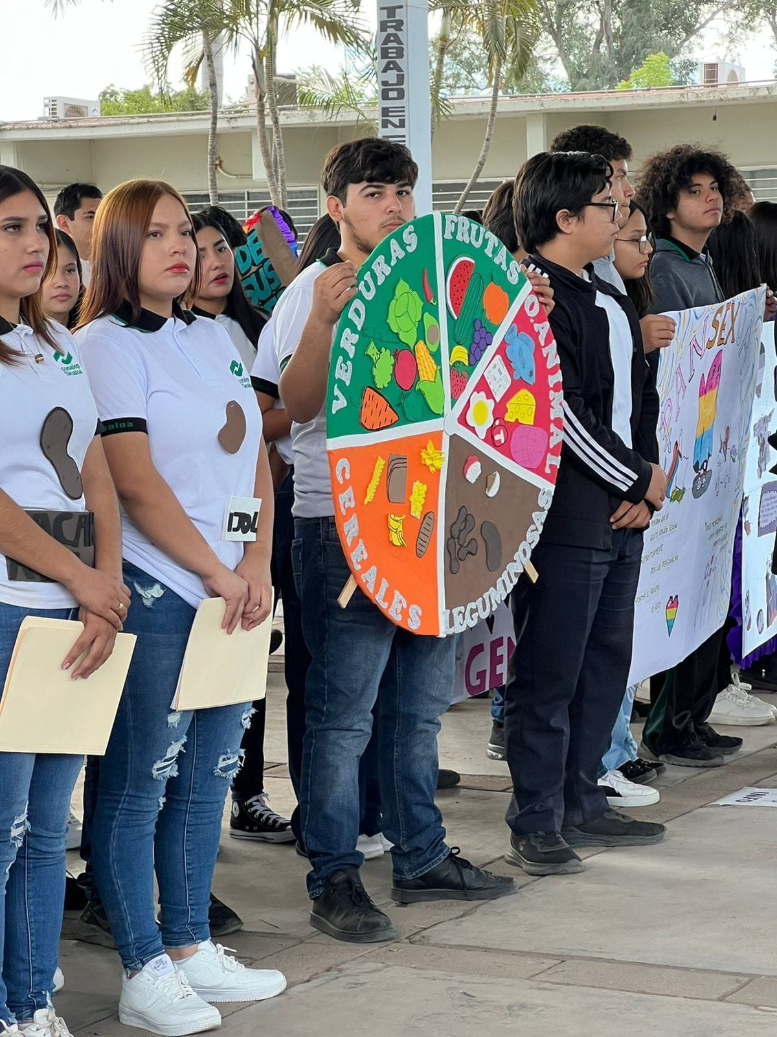de incluirlas en cada comida, ya que son ricas en vitaminas, minerales y fibra, esenciales para el buen funcionamiento del cuerpo y para prevenir enfermedades.
* **Cereales y tubérculos:** Estos alimentos, como el arroz, el maíz y las papas, son nuestra principal fuente de energía. Nos recalcaron la importancia de preferir los cereales integrales para obtener más fibra y nutrientes.
* **Leguminosas y alimentos de origen animal:** En este grupo se encuentran las fuentes de proteínas, como frijoles, lentejas, huevos, carne y pescado, que son clave para el desarrollo y reparación de tejidos.

Nos explicaron que es importante consumir estos alimentos de forma moderada y preferir opciones magras. También abordaron cómo el Plato del Buen Comer busca evitar los excesos y carencias al promover una alimentación variada y balanceada. Nos recordaron que no solo se trata de qué comemos, sino también de cómo combinamos los alimentos para obtener los nutrientes necesarios.

Por último, los compañeros resaltaron la relación entre el Plato del Buen Comer y un estilo de vida saludable, incluyendo la actividad física regular y el consumo de agua simple como complementos esenciales para el bienestar.Su presentación fue clara y práctica, dejándonos herramientas útiles para mejorar nuestros hábitos alimenticios y cuidar nuestra salud desde jóvenes.

# Presentación 3: Diversidad de genero

En esta presentación, algunos compañeros de tercer semestre nos hablaron sobre un tema muy relevante en la actualidad: la diversidad de género. A través de una exposición clara y empática, nos explicaron qué significa este concepto y cómo reconocer y respetar las diferentes identidades de género presentes en nuestra sociedad.

Primero, definieron la diferencia entre sexo y género. Mientras el sexo está relacionado con características biológicas como cromosomas y genitales, el género se refiere a la construcción social, cultural y personal de cómo una persona se identifica, lo cual no siempre coincide con su sexo asignado al nacer. Nos hablaron de términos clave como:

* **Identidad de género:** Cómo cada persona se percibe y define a sí misma, ya sea hombre, mujer, ambos, ninguno u otras identidades.
* **Expresión de género:** La forma en que las personas expresan su género a través de su apariencia, comportamiento o lenguaje.
* **Orientación sexual:** Diferenciaron este término de la identidad de género, aclarando que se refiere a quiénes nos atraen emocional, romántica o sexualmente.

La presentación también abordó ejemplos de identidades fuera del binarismo hombre-mujer, como las personas no binarias y genderqueer, destacando la importancia de respetar los pronombres y formas de expresión de cada individuo.

Además, hicieron énfasis en los retos que enfrenta la comunidad LGBTQ+ en cuanto a discriminación y falta de reconocimiento. Nos invitaron a reflexionar sobre cómo nuestras actitudes y acciones pueden contribuir a un entorno más inclusivo y respetuoso para todos.

En conclusión, esta presentación nos ayudó a comprender mejor la diversidad de género, a deshacernos de prejuicios y a fomentar el respeto hacia las distintas formas en las que las personas viven y expresan su identidad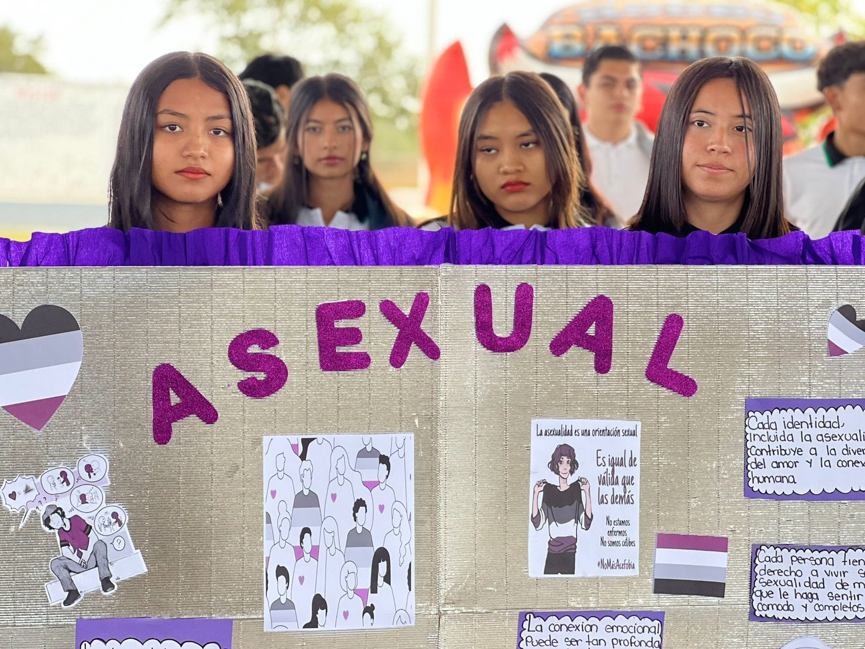. Fue una oportunidad para reflexionar sobre la importancia de la empatía y el valor de aceptar las diferencias como parte de una sociedad más justa e inclusiva.

# Presentación 4: Emociones y valores.

En esta presentación, algunos compañeros de tercer semestre abordaron la importancia de las emociones y valores en nuestra vida cotidiana. A traves de información e ilustraciones nos ayudaron a reflexionar sobre cómo nuestras emociones influyen en nuestras decisiones, relaciones y bienestar personal, y cómo los valores actúan como una guía para vivir de manera ética y en armonía con los demás.

Comenzaron explicando que las emociones son reacciones naturales ante diferentes situaciones y pueden clasificarse en positivas, como la alegría y el amor, o negativas, como la ira y la tristeza. Sin embargo, enfatizaron que todas las emociones son válidas y cumplen una función importante. Por ejemplo, el miedo nos ayuda a protegernos de peligros, y la tristeza nos invita a reflexionar y sanar.

También destacaron la necesidad de desarrollar una inteligencia emocional, que incluye reconocer nuestras emociones, manejarlas adecuadamente y entender las de los demás para mejorar nuestras relaciones interpersonales.

En cuanto a los valores, nos explicaron que estos son principios éticos y morales que guían nuestra conducta, como el respeto, la honestidad, la responsabilidad y la empatía. Subrayaron que los valores no solo nos ayudan a tomar mejores decisiones, sino que también son fundamentales para construir una sociedad más justa y solidaria.

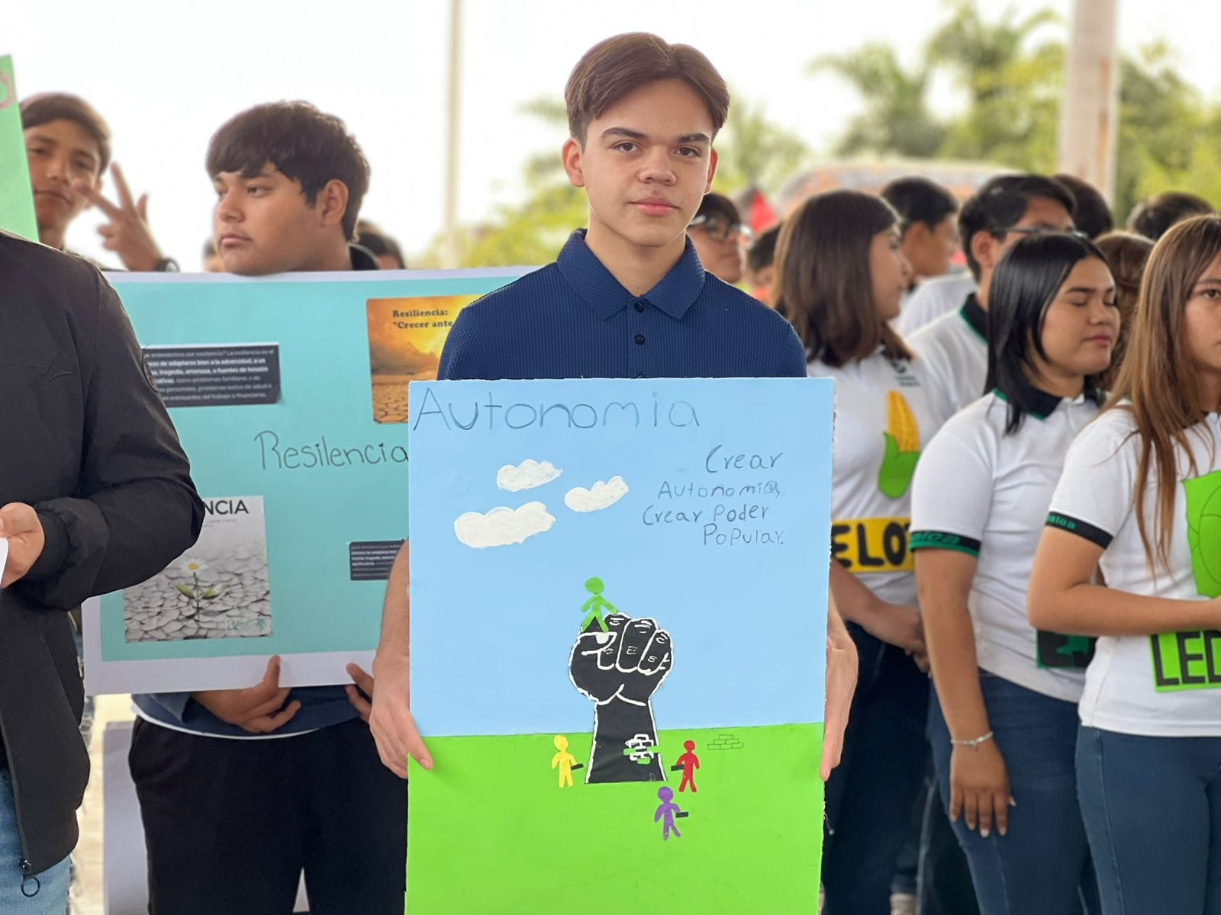

# Presentación 5: Tipos de familia

En esta presentación, los compañeros del grupo 307 hablaron sobre los tipos de familia, explicando cómo han evolucionado a lo largo del tiempo y destacando la diversidad en las estructuras familiares que existen hoy en día. Subrayaron que cada familia es única y que lo importante no es su forma, sino el respeto, el amor y el apoyo que se brindan entre sus miembros.

Se abordaron los siguientes tipos de familia:

* **Familia nuclear:** Compuesta por padres e hijos, es el modelo más común en muchas culturas. Aunque tradicionalmente se asocia con un padre y una madre, también puede incluir familias nucleares con padres del mismo sexo.
* **Familia extensa:** Incluye a varios miembros de la familia, como abuelos, tíos y primos, que conviven o tienen una relación muy cercana y colaboran en el cuidado y apoyo de todos los integrantes.
* **Familia monoparental:** Formada por uno de los padres (madre o padre) que asume la crianza y cuidado de los hijos, ya sea por decisión personal, divorcio, fallecimiento o circunstancias similares.
* **Familia ensamblada o reconstituida:** Se forma cuando dos familias se unen, generalmente después de un divorcio o separación, incluyendo a los hijos de relaciones anteriores y, en algunos casos, a hijos en común.
* **Familia homoparental:** Integrada por una pareja del mismo sexo que cría a sus hijos, ya sea biológicos, adoptados o fruto de tratamientos de fertilidad.
* **Familia sin hijos:** Compuesta por una pareja que decide no tener hijos o que no puede tenerlos, centrándose en su relación y proyectos personales.
* **Familia de acogida:** Formada por personas que cuidan temporalmente a menores, ofreciéndoles un ambiente seguro y amoroso mientras se resuelve su situación legal o familiar.

La presentación destacó que el concepto de familia no debe limitarse a un modelo tradicional, sino que debe abarcar la diversidad y las distintas formas en las que las personas eligen vivir juntas y apoyarse mutuamente.

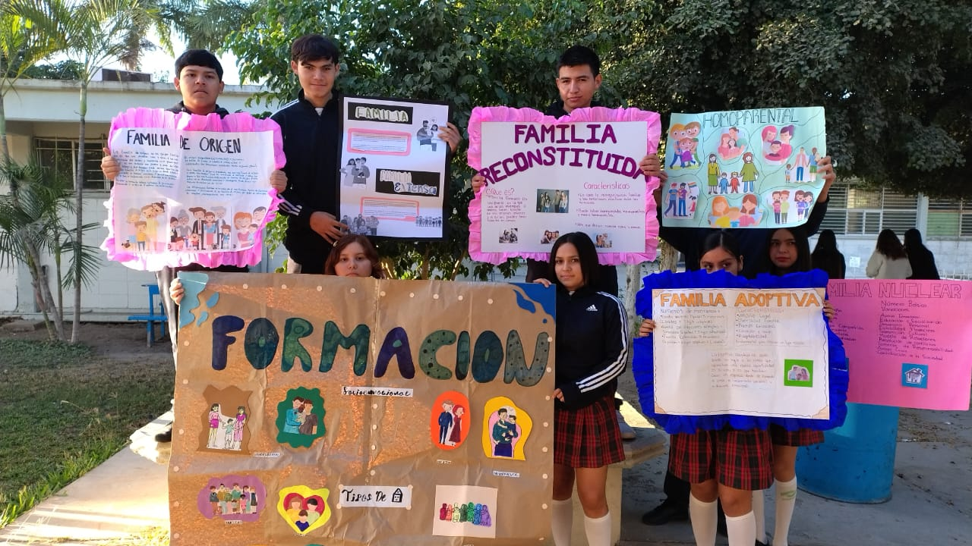

# Presentación 6: Uso responsable de las tecnologías digitales.

En esta presentación, los compañeros de tercer semestre hablaron sobre la importancia del uso responsable de las tecnologías digitales en nuestra vida diaria. Subrayaron cómo las herramientas digitales, como internet, redes sociales y dispositivos electrónicos, han transformado la manera en que nos comunicamos, aprendemos y trabajamos, pero también destacaron los riesgos asociados a su mal uso.

Con algunos carteles, ofrecieron información como:  
**Ventajas de las tecnologías digitales:**

* Facilitan la comunicación global en tiempo real.
* Acceso rápido y eficiente a información y recursos educativos.
* Herramientas para el trabajo colaborativo y la creatividad.
* Entretenimiento accesible y personalizado.

**Riesgos de un uso irresponsable:**

* Ciberacoso: Explicaron cómo las redes sociales y otras plataformas pueden ser utilizadas para intimidar o acosar a otros, causando daño emocional.
* Adicción tecnológica: Hablaron de cómo el uso excesivo de dispositivos puede afectar nuestras relaciones sociales, nuestra salud mental y nuestro rendimiento académico o laboral.
* Falta de privacidad: Nos advirtieron sobre la 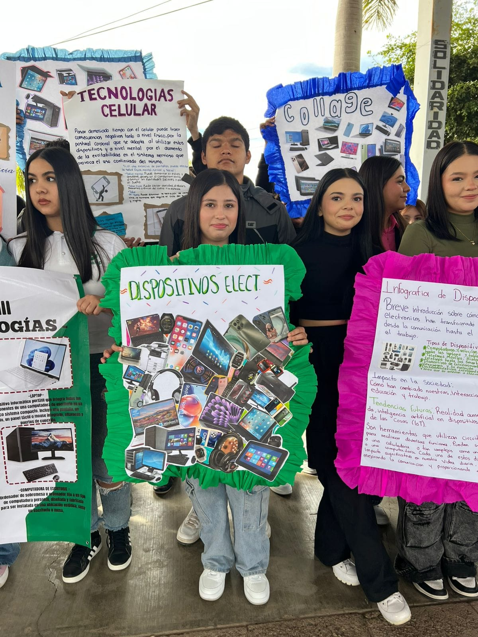importancia de proteger nuestra información personal para evitar el robo de datos o el fraude.
* Desinformación: Destacaron el peligro de difundir noticias falsas o información no verificada, especialmente en temas sensibles.

# Conclusión.

Las presentaciones ofrecidas por los compañeros de tercer semestre nos brindaron una valiosa oportunidad para reflexionar sobre temas esenciales en nuestra vida cotidiana y en nuestra formación personal. Cada exposición abordó aspectos clave que nos invitan a desarrollar una mayor conciencia y responsabilidad en nuestras acciones, tanto individuales como colectivas.

Desde el reconocimiento y prevención de la violencia en sus diferentes formas, pasando por la adopción de hábitos alimenticios saludables y el entendimiento de la diversidad de género, hasta el manejo adecuado de nuestras emociones, valores y relaciones familiares, estas presentaciones nos proporcionaron herramientas prácticas para mejorar nuestra calidad de vida y construir una sociedad más inclusiva, empática y respetuosa.

Por último, al abordar el uso responsable de las tecnologías digitales, se destacó la importancia de equilibrar los avances tecnológicos con prácticas éticas y conscientes que favorezcan un entorno virtual seguro y positivo. En conjunto, estos temas nos dejaron como enseñanza principal que el respeto, la empatía y el compromiso son pilares fundamentales para vivir en armonía con nosotros mismos, con los demás y con el entorno que nos rodea.

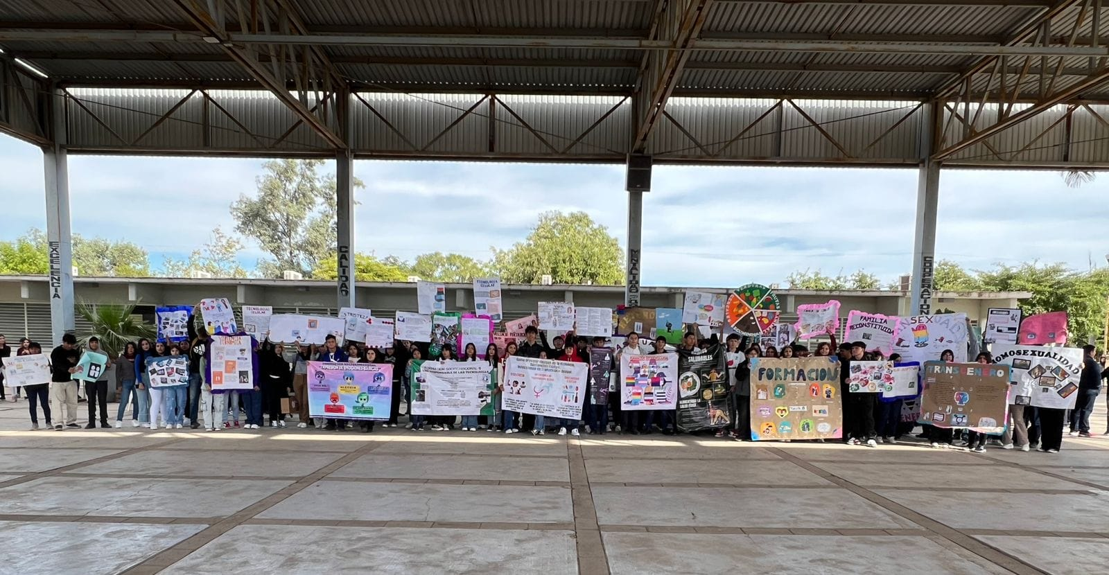

# Referencias:

Libro: Formación Socioemocional III

# Anexos

**Familia extensa:**

La familia extensa es aquella que incluye no solo a los miembros del núcleo familiar (padres e hijos) sino también a otros parientes, como abuelos, tíos, primos e incluso otros familiares cercanos. Este tipo de familia es común en muchas culturas, especialmente en comunidades donde la vida familiar es muy importante.

En una familia extensa, todos suelen vivir en la misma casa o cerca unos de otros y comparten responsabilidades, como cuidar a los niños o apoyar económicamente. También es una forma de preservar tradiciones y mantener un vínculo fuerte entre generaciones.

**Familia de acogida:**

Una familia de acogida es aquella que cuida temporalmente a niños, niñas o adolescentes que no pueden vivir con su familia biológica por diversas razones, como problemas legales, abandono, violencia o situaciones de riesgo. Estas familias ofrecen un entorno seguro, estable y afectuoso mientras se resuelve la situación de los menores, ya sea para que regresen con su familia biológica o para que sean adoptados.

Las familias de acogida no tienen los mismos derechos legales que las familias adoptivas, ya que la patria potestad sigue siendo del Estado o de los padres biológicos. Sin embargo, desempeñan un papel crucial en el bienestar emocional y social de los menores durante este periodo transitorio.

## Equipo:

- Acuña Serrano Hannah Josselin

- Ávila Madrigal Estefani Guadalupe

- Leon Zapien Sergio de Jesus

- Mercado Gutierrez Enrique

- Yamada Castro Aylin Yadid

